GUÍA 3 TECNOLOGÍA SEXTO AÑO BÁSICO

Nombre:__________________________________________Fecha:_______________________

Objetivo: Desarrollar un bosquejo de un objeto tecnológico.

Estimada familia:
Esta actividad es para dos semanas, así que hazla con tiempo y calma.

Con el fin de apoyar el aprendizaje, puede ver los siguientes videos, en la medida de sus posibilidades

Todas las dudas enviarlas al correo de la profesora. yertyriveraicp@gmail.com cuando terminen sus bosquejos enviar una foto al correo para retroalimentar su trabajo.

ACTIVIDAD

Dibujar un bosquejo, en base a la planificación de la guía anterior, el objeto debe estar dibujado en tres vistas, PLANTA, ALZADO Y PERFIL.

Un bosquejo es un dibujo a mano alzada o con regla, del objeto tecnológico que planificaste anteriormente.
Este dibujo puedes hacerlo en una hoja de block, en una hoja blanca o en tu cuaderno de tecnología.
Dibujar un cuadro en la hoja, dentro de él, hacer el bosquejo y pintarlo (puede ser con témpera, lápiz de color, plumones, lo que tenga a mano) abajo anotar sus datos, nombre curso fecha.

Las vistas de un objeto se llaman PLANTA, ALZADO Y PERFIL.

EL ALZADO: Resulta de dibujar el objeto visto desde el frente. Es la vista más representativa del objeto.

PLANTA: Es el resultado de dibujar el objeto visto desde arriba, se dibuja debajo del alzado y tienen el mismo ancho.

PERFIL: Resultado de dibujar el objeto visto desde el lateral. Se dibuja en el lado contrario desde donde se mira y tiene el mismo alto que el alzado.

Adjunto lo que debes tener en cuenta para hacerlo.

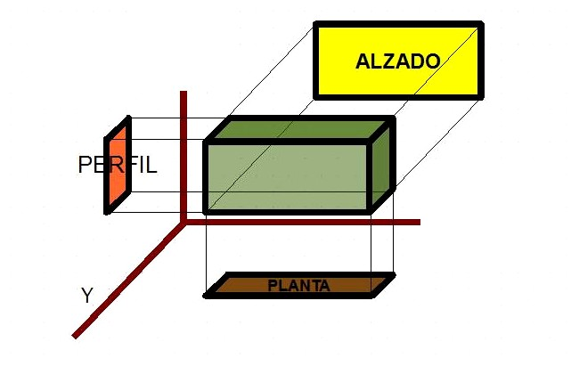

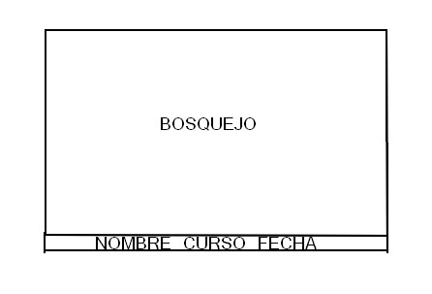

LISTA DE COTEJO OBJETO TECNOLÓGICO

CRITERIO | INDICADOR | SÍ | NO | AV
Uso y manejo adecuado de los instrumentos de dibujo | Traza correctamente las líneas
Uso y manejo adecuado de los instrumentos de dibujo | Mide de forma correcta
Uso y manejo adecuado de los instrumentos de dibujo | Pinta el bosquejo de forma correcta sin dejar espacios en blanco.
Uso y manejo adecuado de los instrumentos de dibujo | Utiliza correctamente el lápiz grafito y la regla
Uso de técnica | Usa la técnica de bosquejo, ya sea mano alzada o con regla.
Uso de técnica | Dibuja el objeto de las tres vistas
Uso de técnica | Presenta un trabajo limpio
Aspectos formales | Cumple con el formato pedido
Aspectos formales | Entrega el dibujo terminado
Aspectos formales | Cumple con las instrucciones

